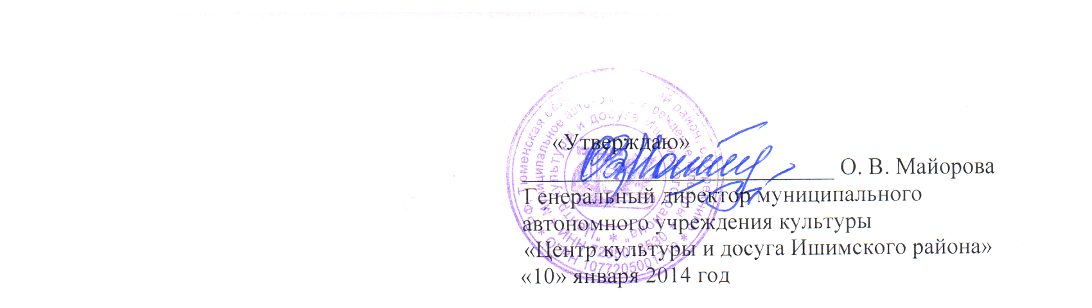

ПОЛОЖЕНИЕ

о Мизоновской сельской библиотеке –

структурном подразделении МАУК «ЦКД Ишимского района»

1. Общие положения

1.1 Официальное полное наименование Мизоновская сельская библиотека
1.2 Мизоновская сельская библиотека является структурным подразделением муниципального автономного учреждения культуры «Центр культуры и досуга Ишимского района».
1.3 Основным документом, регламентирующим деятельность данного учреждения, является Устав МАУК ЦКД и настоящее Положение.
1.4 Мизоновская сельская библиотека в своей деятельности руководствуется действующим на территории России и Тюменской области законодательством.
1.5 Мизоновская сельская библиотека не является юридическим лицом.
1.6 Мизоновская сельская библиотека финансируется за счет средств МАУК ЦКД.
1.7. Адрес: Тюменская область, Ишимский район, с. Мизоново, ул.Школьная, д.5

II. Цели и задачи

2.1 Предметом деятельности Мизоновской сельской библиотеки является:
-формирование, хранение и предоставление пользователям наиболее полного собрания документов.
2.2 Целью создания и деятельности Мизоновской сельской библиотеки является:
- удовлетворение информационных и культурных потребностей населения;
-содействие повышению профессионального и общеобразовательного уровня пользователей;
- распространение достижений науки, техники, культуры.
2.3 Для достижения своих целей сельская библиотека осуществляет следующие основные виды деятельности:
- участвует в реализации прав граждан на библиотечное обслуживание на территории Мизоновского сельского поселения;
- осуществляет организацию информационной, образовательной и культурно-досуговой деятельности, направленной на удовлетворение потребностей пользователей библиотеки;
- осуществляет библиотечно – библиографическое обслуживание населения в стационарной библиотеке, на дому и через библиотечные пункты выдачи;
- ведет работу по организации фонда библиотеки, обеспечивает хранение фонда
несет материальную ответственность за его сохранность;
- организует рекламно-информационные и культурно - досуговые мероприятия с целью привлечения населения в библиотеку;
- осуществляет другие виды деятельности;
- расширяет сеть платных услуг и внедряет их в работу;
- предоставляет информацию о деятельности учреждения в средства массовой информации

III. Имущество, финансово-хозяйственная деятельность

3.1 Мизоновская сельская библиотека в отношении имущества осуществляет в пределах, установленных законом, в соответствии с целями своей деятельности и назначением имущества, права владения.
3.2 Мизоновская сельская библиотека не является собственником.
3.3 Мизоновская сельская библиотека не может отчуждать и распоряжаться без согласия МАУК ЦКД.
3.4. При использовании имущества Мизоновская сельская библиотека обязана:
- не допускать ухудшения технического состояния, кроме ухудшения, связанного с нормативным износом этого имущества в процессе эксплуатации;
- осуществлять текущий ремонт за счет выделенных средств МАУК ЦКД.
3.5. Деятельность Мизоновской сельской библиотеки финансируется за счет средств МАУК ЦКД с привлечением средств от платных услуг.
3.6. Финансовые средства расходуются на:
- приобретение инвентаря, оборудования, технических средств.

IV. Оплата труда и льготы

4.1 Заработная плата работникам Мизоновской сельской библиотеки выплачивается за выполнение ими функциональных обязанностей согласно Законодательства РФ о труде.
4.2 В целях развития инициативы работников, администрация МАУК ЦКД может установить в пределах имеющихся средств на оплату труда доплаты, надбавки, премии и другие выплаты, стимулирующего характера согласно Положения о премировании.
V. Управление и структура

5.1. Отношение между администрацией МАУК ЦКД и Мизоновской сельской библиотекой регулируются действующим законодательством и настоящим Положением.
5.2. К компетенции администрации МАУК ЦКД относится:
- утверждение Положения о Мизоновской сельской библиотеке, штатного расписания, всех изменений и дополнений к нему;
- назначение и освобождение от должности работников;
- согласование с Мизоновской сельской библиотекой приоритетных направлений деятельности;
- осуществление контроля за соответствием деятельности Мизоновской сельской библиотеки настоящему Положению;
- проведение комплексных проверок деятельности;
- осуществление иных полномочий, предусмотренных законодательством РФ;
- утверждение должностных обязанностей работников;
- внесение дополнений и изменений в Положение о Мизоновской сельской библиотеке;
- устанавливает должностные оклады и ставки в пределах имеющихся средств на оплату труда;
- устанавливает надбавки и доплаты к должностному окладу стимулирующего характера, порядок и размеры премирования работника;
5.3. Библиотекари Мизоновской сельской библиотеки принимаются на должность Генеральным директором МАУК ЦКД по согласованию с заместителем Генерального директора по библиотечной работе.
5.4. Библиотекари осуществляют деятельность Мизоновской сельской библиотеки на основании законодательства РФ и настоящего Положения, подотчетны Генеральному директору МАУК ЦКД, заместителю Генерального директора по библиотечной работе;
- обеспечивают выполнение правил внутреннего распорядка, санитарно-гигиенического режима, охраны труда, техники пожарной безопасности;
- несут ответственность за организацию и содержание всей работы Мизоновской сельской библиотеки;
- посещают мероприятия по повышению профессионального уровня;
-ежегодно отчитываются перед населением Мизоновского сельского поселения о своей работе.

VI. Реорганизация и ликвидация

6.1 Деятельность учреждения может быть прекращена путем реорганизации или ликвидации.
6.2. Ликвидация Мизоновской сельской библиотеки осуществляется в случаях и порядке, установленных законодательством РФ.
6.3 Администрация МАУК ЦКД обеспечивает учет и сохранность документов по личному составу работников Мизоновской сельской библиотеки, а также своевременную передачу их на гос. хранение в установленном законодательством порядке при реорганизации или ликвидации учреждения.

Ишимский район
2014 год

